Банка ДСК предлага нова уникална възможност за дарения през банкомат към SOS Детски селища България

Като продължение на своята инициатива за подкрепа на децата в неравностойно положение, от декември 2015г. Банка ДСК предлага на всички притежатели на дебитни и кредитни карти, издадени в България, нов и достъпен начин за извършване на дарения. Финансовата институция предоставя възможност на всеки картодържател, ползващ банкомат на Банка ДСК, да направи дарение на стойност 1 лев. Събраните средства постъпват по сметка на SOS Детски селища България и ще се разпределят по проекти на организацията за осигуряване на равен шанс за развитие и бъдеще на децата.

Предлаганата от Банката възможност за дарение е удобна, изключително лесна и може да се ползва от притежателите на банкови карти. При теглене на пари в брой, след избор на сумата за получаване, се показва екран с въпрос „Желаете ли да дарите 1 лев към SOS Детски селища България?“. При потвърждение чрез бутона „Да“, намиращ се от лявата страна, от сметката на картодържателя се превежда 1 лев към организацията. На притежателите на банкови карти се дава възможност и да даряват суми в избран от тях размер. Това става от менюто „Други услуги“ и избор на опцията „SOS Детски селища България“. Там може да се въведе размер на сума, която да се преведе от сметката на клиента към SOS Детски селища България.

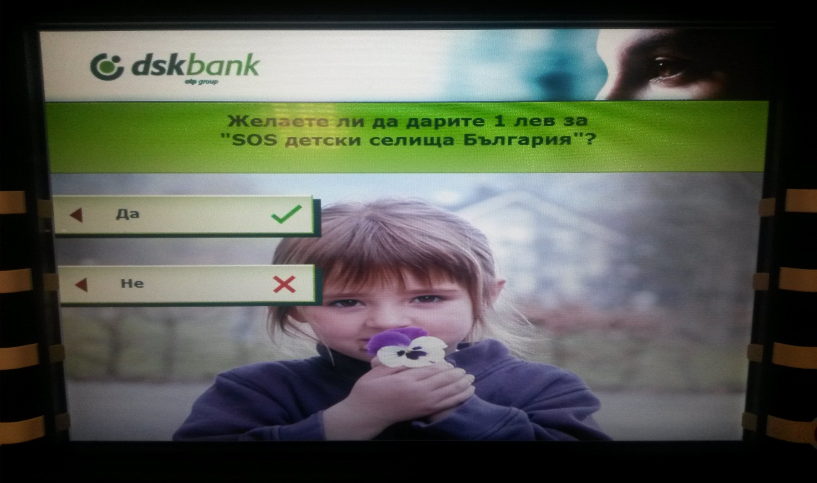

Новата услуга е част от петгодишното сътрудничеството между Банка ДСК и SOS Детски селища България – организация за социално развитие, която гарантира правото на всяко дете да расте в семейство, да има равен шанс за развитие и бъдеще. Като част от своята мисия на Корпоративен SOS родител, Банка ДСК е поела траен ангажимент да се грижи за две семейства, в които растат деца, лишени от подкрепата на родителите си.
22 декември 2015 г.
Гр. София
Централно управление
Ул. Московска №19
Call Center: 0700 10 375
www.dskbank.bg
Като социално отговорна институция Банката има за цел да подкрепя работата на организацията в посока защита на правата на децата и развитието на дарителската култура в страната.

